硕士研究生指导教师简介
姓名（中文/汉语拼音） | 宫同伟/Gong Tongwei | 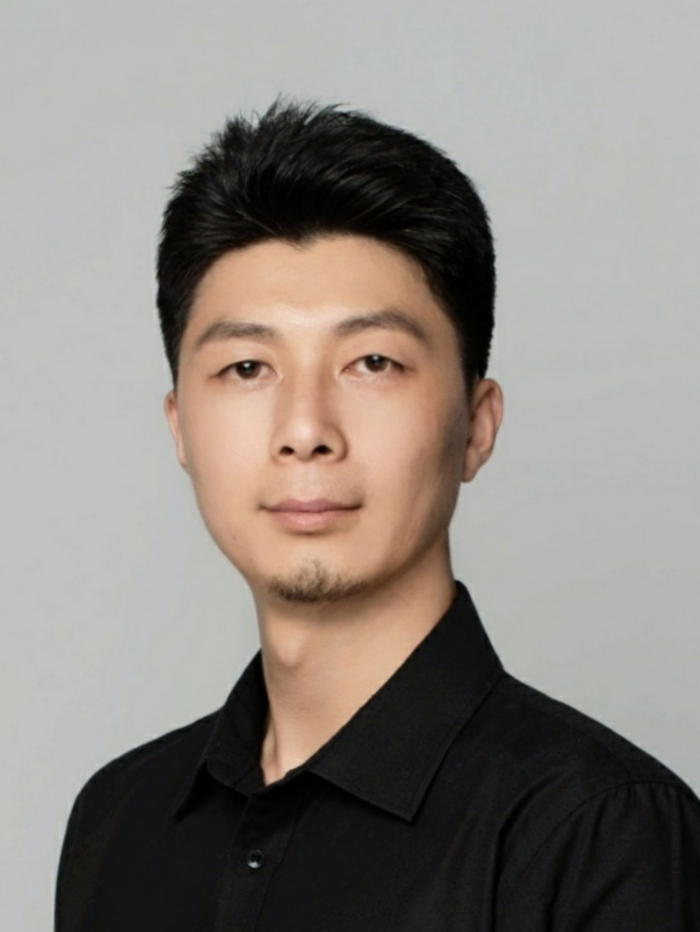
职称 | 副教授
年龄 | 39
所在学院（系、所） | 建筑学院城乡规划系
通讯地址 | 天津市津静路26号
电子信箱 | Townwee@tcu.edu.cn
联系方式
主要研究方向 国土空间规划，城市设计，城市交通与土地利用，乡村规划与设计
主要学历
2001——2009，山东建筑大学，城市规划专业本科及硕士研究生；
2011——2018，天津大学，城乡规划与设计，博士研究生。
主要学术经历
【国内经历】
2009至今，天津城建大学建筑学院。
【国外经历】
无
主要讲授课程
城乡规划原理
城市道路交通
城市空间设计
控制性详细规划
城市设计
国土空间总体规划
主要学术兼职
天津规划学会控规专委会委员，智库专家
天津规划学会青年委会委员，智库专家
全国科技助力精准扶贫专家
中国城市规划学会会员
全国小城镇协会会员
主要学术成就、奖励及荣誉
主要从事国土空间规划、城市设计、乡村振兴、城市交通、土地利用相关教学科研和工程实践工作。在城市交通与土地利用研究方向上，主持完成了国家自然科学基金项目“时空行为视角下城市轨交站区空间生长机理及动态调控策略研究”，主持完成天津市科技支撑项目“大数据背景下天津市小城镇智慧出行策略研究”，参与完成天津市哲学社会科学项目“天津市城镇体系多元模式客运交通走廊协同发展策略研究”，以交通接驳、大数据与交通发展、城市轨交站域等主题，发表学术论文10余篇，申请的发明专利“一种基于兴趣点数据的城市轨交站区功能识别方法”，出版学术专著《城市轨交站域空间发展研究》。
在乡村振兴与农村社区规划方向上，参与完成国家自然科学基金项目“基于因子生态分析的乡村空间结构研究”，国家科技支撑计划项目“农村住宅发展趋势及技术需求研究”，天津市社科规划项目“村改居组织建设研究”，天津市政府咨询决策项目“天津市农村科技型企业发展研究”。新一轮的国土空间规划中，参与山东省省级和烟台市市两级国土空间规划的乡村振兴专题研究，主持天津市镇、村国土空间规划、公共服务设施专项规划、道路专项规划等30余项，发表相关学术论文近10篇，出版学术专著《城乡规划与土地利用》。
指导城乡规划专业本科和研究生获互联网+大学生创新创业竞赛、大学生创新创业项目、WUPENiCITY可持续城市设计竞赛、全国数字艺术设计大赛、天津市规划学会杯论文竞赛、COMMUNITY 2025国际竞赛等各类竞赛获奖30余项。
主要科研项目及角色
【在研项目】
天津市哲学社会科学规划项目：基于多源时空数据的天津市轨道交通接驳优化策略研究，主持；
国家重点研发计划课题：绿色建筑专项标准研究，参与；
天津市哲学社会科学规划项目：“制造业立市”战略下津滨双城都市区通勤组织机制与路径，参与；
天津市艺术科学规划项目：天津市乡村文化旅游空间布局特征测度及优化路径研究，参与；
横向课题：乡村振兴背景下村庄布局关键技术研究，主持；
横向课题：城市养老事业发展规划研究，主持；
横向课题：城市殡葬设施布局规划研究，主持；
横向课题：城市道路系统专项规划研究，主持；
横向课题：小城镇产业发展与空间布局研究，主持。
【完成项目】
国家自然科学基金项目，时空行为视角下城市轨交站区空间生长机理及动态调控策略研究，主持；
天津市科技战略计划项目，大数据背景下天津市小城镇智慧出行对策研究，主持；
国家科技支撑计划项目，农村住宅发展趋势与技术需求分析研究，参与；
国家自然科学基金委项目，基于因子生态分析的乡村空间结构理论研究，参与；
天津市哲学社会科学规划项目，天津城镇体系多元模式客运交通走廊协同发展策略研究，参与
天津市艺术科学规划项目，时空行为视角下天津地铁外部空间整合设计及策略研究，参与；
天津市哲学社会科学规划项目，大数据背景下天津城市灾害风险防治对策研究，参与。
天津市科技战略计划项目，新型城镇化视野下天津市小城镇养老设施供给绩效研究，参与；
天津市政府重点咨询项目，天津市农村科技型企业发展研究，参与。
天津市科技发展计划项目，天津市主城区健身活动空间需求与供给策略研究，参与；
天津市科技发展计划项目，“互联网+”背景下天津市小城镇商业空间演变及其发展模式研究，参与；
天津市科技发展计划项目，京津冀一体化背景下天津文化创意产业发展研究，参；
天津市科技发展计划项目，涌现秩序视角下天津乡村社区营建模式与实践研究，参与。
代表性论文/论著及检索情况
【出版著作与教材】
城市轨交站域空间发展研究，北京：中国铁路出版社，2023年6月。唯一作者。
城乡规划与土地管理研究，哈尔滨：哈尔滨地图出版社，2020年6月；第一作者。
【发表论文】已在国内外学术刊物发表学术论文 20 余篇，主要包括：
[1]宫同伟,郭旭,魏雪涔,付洪波,张雪晨,刘媛媛.基于多源时空数据的轨交站点共享单车接驳空间优化设计——以天津市营口道站为例[J].华中建筑,2023,41(05):58-62.
[2]宫同伟,刘媛媛,张雪晨,付洪波,张雨蒙,魏雪涔,郭旭.城市中心区轨交站域慢行接驳空间优化设计——以天津市营口道站为例[J].综合运输,2023,45(04):164-172
[3]宫同伟,张洋,刘炳春.基于信号改进深度学习网络的京津冀城市群二氧化氮浓度预测[J].中国环境监测,2021,37(01):120-128.
[4]宫同伟,周梅婷.基于签到数据的城市轨交站区个体行为时空聚集研究——以天津市为例[J].西南大学学报(自然科学版),2020,42(07):194-200
[5]宫同伟,运迎霞.基于因子分析和聚类分析的城市轨交站区功能识别方法[J].统计与决策,2020，36(05)：177-180.
[6]宫同伟.基于百度热力地图的城市轨道交通站区时空聚集研究[J].统计与决策,2019,35(24):59-63.
[7]宫同伟,周梅婷.乡村产业兴旺 因地制宜是关键[J].人民论坛,2019(28):56-57.
[8]姚巧爱,宫同伟,史津.基于大众点评数据的城市轨道交通与商业设施耦合发展——以天津市为例[J].天津城建大学学报,2019,25(04):239-245.
[9]宫同伟.让农村居民享受到更优质的公共服务[J].人民论坛,2019(01):92-93.
[10]刘宇鹏,宫同伟.基于开放数据的轨交站区商业网点空间布局——以天津市地铁1号线为例[J].天津城建大学学报,2018,24(04):239-246.
[11]Optimal site layout of highway transportation transit hubs based on matrix determinant method ,Advances in Transportation Studies,2019.2.28
[12]Research on the Homogeneous-grid spatial structure of rural habitats,Applied Mechanics and Materials,2014.07.31

